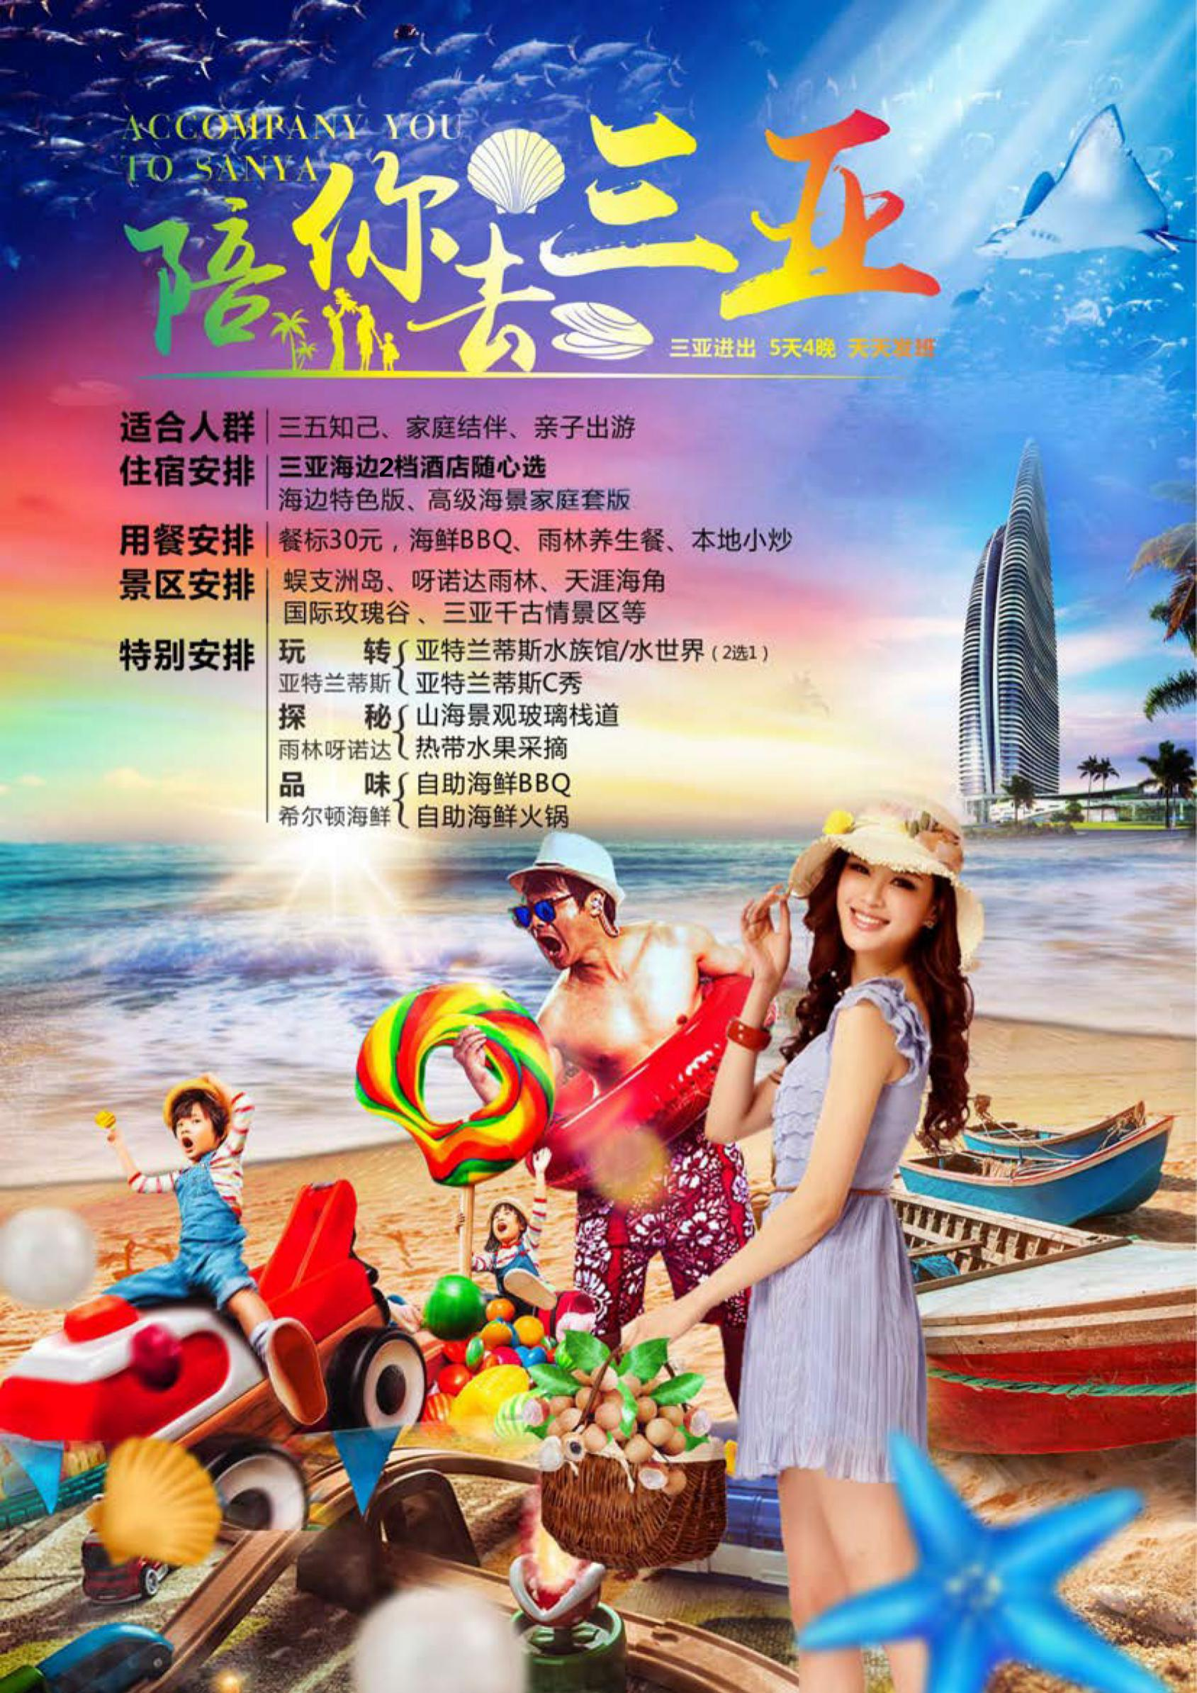

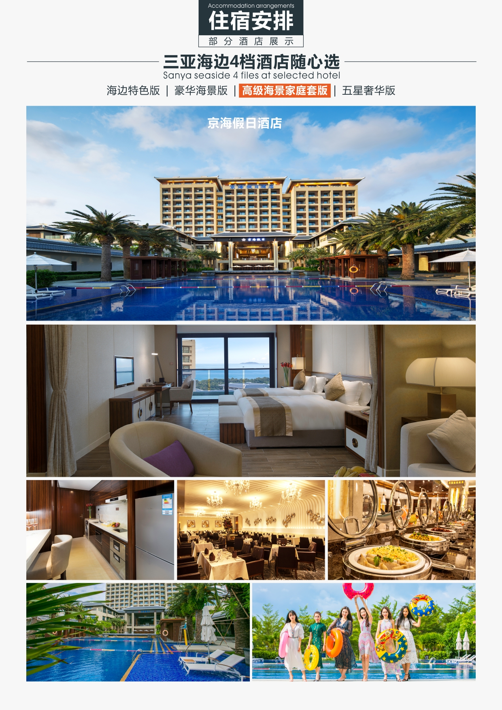

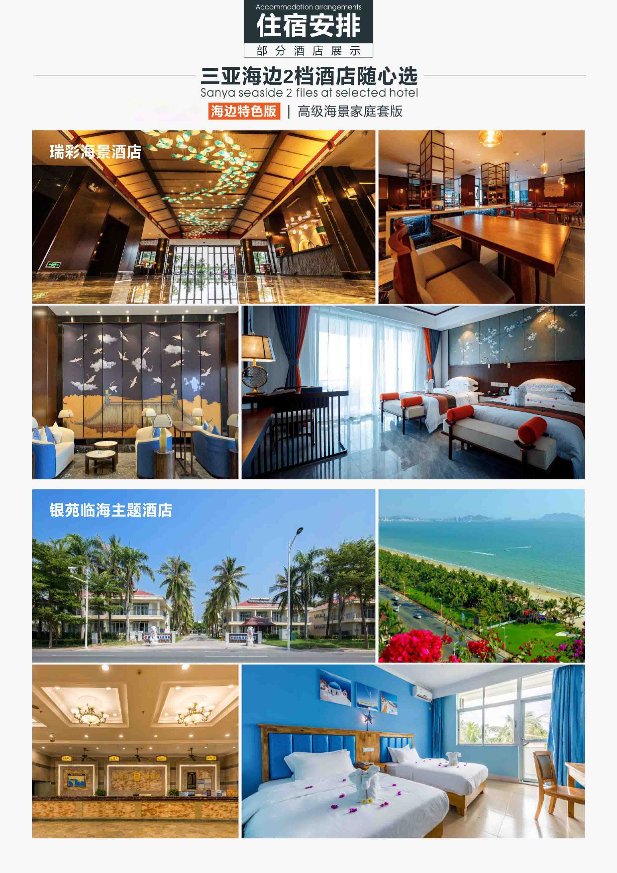
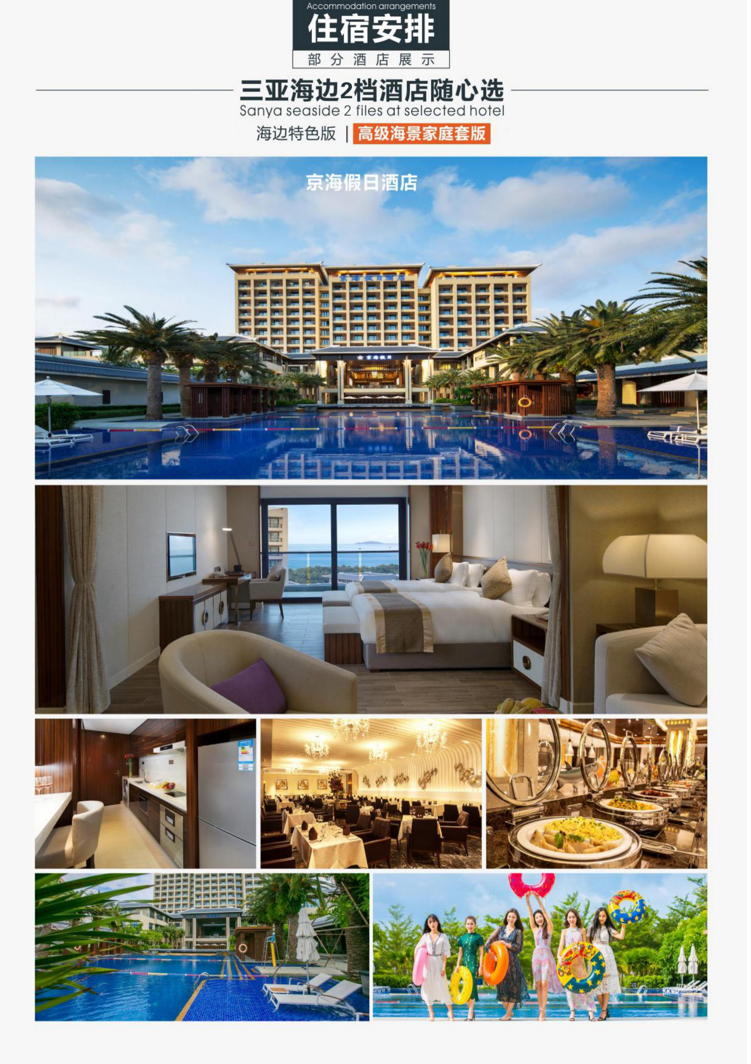
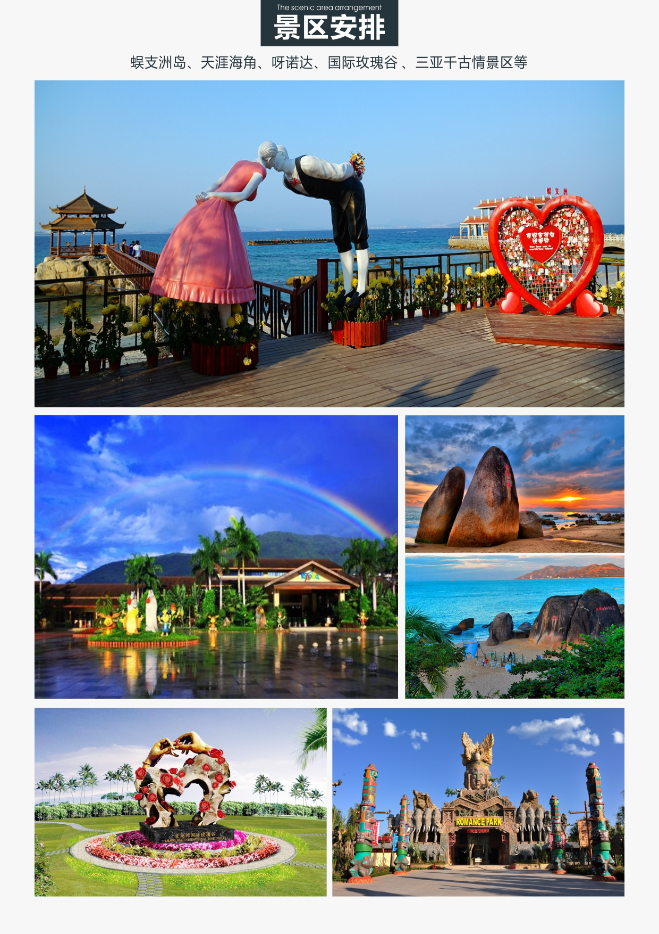
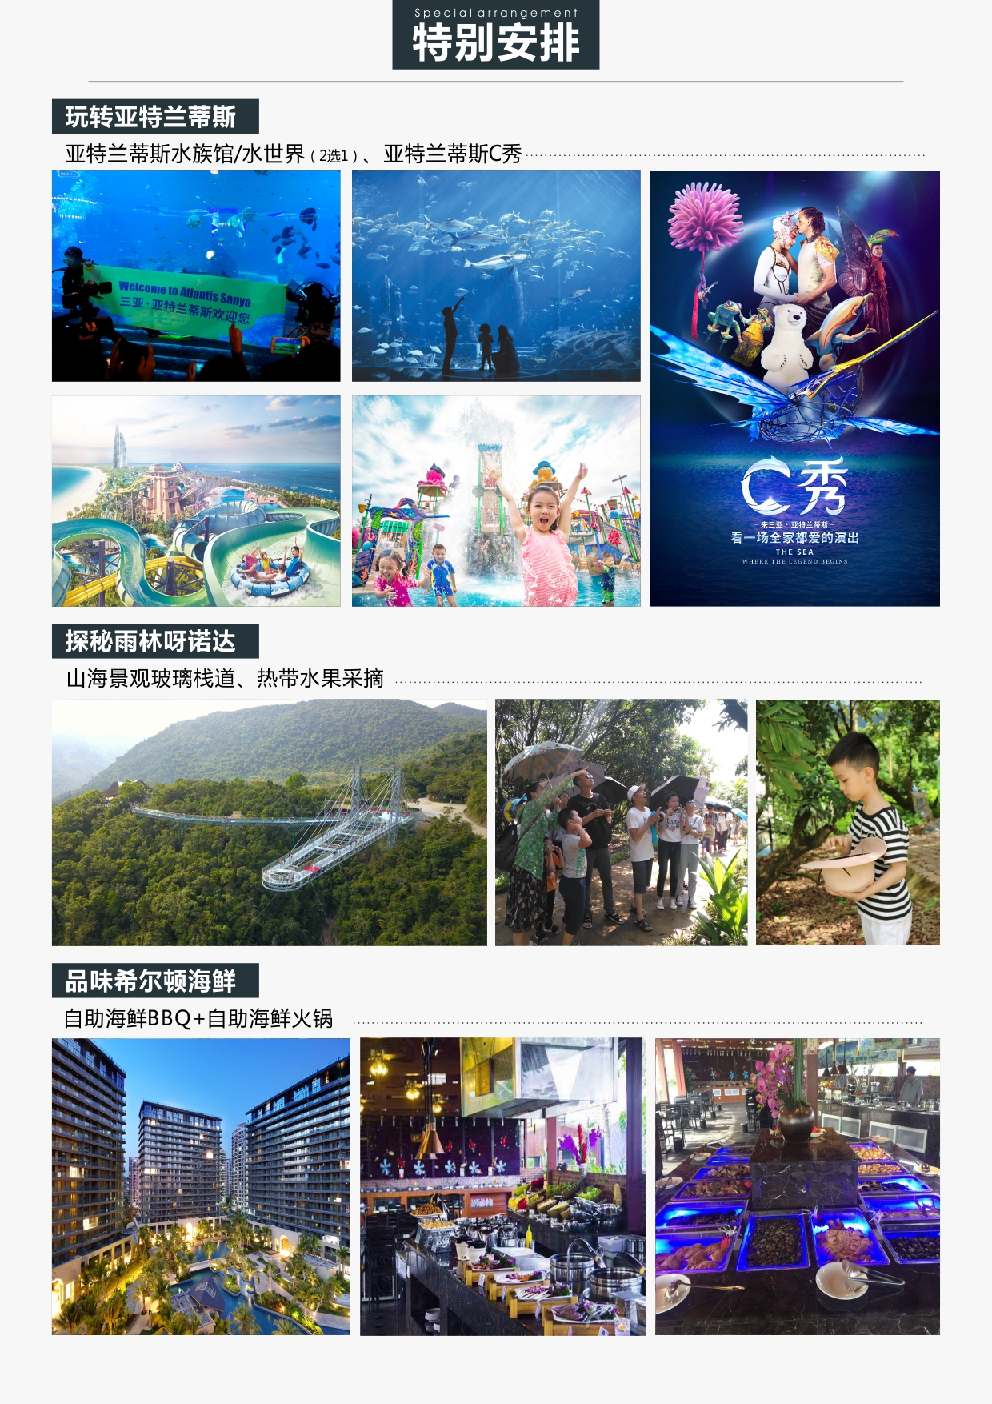

★ “陪你去三亚”行程安排：
天数 | 细化行程
D1  出发地—三亚 | 乘机抵达“国际旅游岛”三亚市，地接社工作人员将举着您的姓名牌在机场接待出口接您，沿途欣赏鹿城美景，回酒店休息，准备明天丰富的旅程。
D1  出发地—三亚 | 住宿： 三亚指定住宿酒店
D1  出发地—三亚 | 用餐： 敬请自理
D2  三亚一地 | 今日行程：蜈支洲岛 -- 赠送: 亚特兰蒂斯水世界或水族馆(2选1) + 亚特兰蒂斯C秀  【蜈支洲岛】：贺岁喜剧《私人订制》外景拍摄地，被称为“中国的马尔代夫”！座落于三亚市北部的海棠湾内，这里沙滩、阳光、碧水，绿树构成一幅美丽的滨海风光，其海岸线蜿蜒绵长，零污染的海水清澈见底，能见度达27米！在这里您可以体验与大海同步呼吸，感受私人定制的看海时间。这里也是海上娱乐的天堂，您可以潜入海底感受色彩缤纷的海底世界，观赏形态各异的珊瑚、马鲛鱼、石斑鱼、海胆、海参、对虾、夜光螺及五颜六色的热带鱼，此地堪称中国潜水胜地。（游览不少于3.5小时，含往返排队乘船时间，海上项目自理。） 【亚特兰蒂斯水族馆/水世界】：（赠送项目2选1）在水族馆，您可以与86000多只，超过280种海洋动物近距离地接触，包括来自极地的白鲸，各种鲨鱼、水虎鱼、马里鳗、幽灵鳐和巨滑舌鱼及其他奇特的海洋生物。16.5米的观景面板，可借以窥见亚特兰蒂斯的中心地带，那里是一个蓄水量13500吨的海洋生物栖息地-这也常常令游客稀奇不已。水世界不仅有全家老少皆宜的娱乐项目，也有“海神之跃”、“放手一搏”、“飓风之眼”等一系列让人肾上腺素飙升的水上游乐项目。（游览不少于90分钟）  【亚特兰蒂斯-C秀】：（赠送项目）来三亚亚特兰蒂斯,看一场全家都爱的演出.来自德国美国加拿大俄罗斯等11个国家的演员,在海南首个海陆空3D立体水舞台上,融合了水中芭蕾,空中艺术,花式跳水等表演元素.演绎了一个关于沉入海底世界的古老神话.（游览不少于60分钟）
D2  三亚一地 | 住宿： 三亚指定住宿酒店
D2  三亚一地 | 用餐： 早餐/酒店自助早 午餐/敬请自理 晚餐/本地小炒(围桌)
D3  三亚一地 | 今日行程：天涯海角 -- 三亚千古情景区(赠送项目) -- 亚龙湾国际玫瑰谷 -- 自助海鲜BBQ(赠送项目)  【天涯海角】：这里是世界华人的心理地标，历史文人墨客的灵感乐土。天与地，地与海的交际处，万物情感融合于此。深厚亲情的汇聚地，长久友情的见证地，追求爱情的目的地。在天地山海之间，进入一段触及心灵的对话，让时间诉说永恒，铭记你一生的幸福。（游览不少于120分钟）  【三亚千古情景区】：（赠送项目）海南省唯一获得"五个一工程"奖的旅游演艺作品，演绎了三亚的历史和文化传奇。这里能听到落笔洞的万年回声，这里有巾帼英雄冼夫人的荡气回肠，这里有海上丝路的异域风情，这里能看到鉴真东渡时的惊涛骇浪，这里还有鹿回头的美丽传说。在椰风、海韵、沙滩的醉人风景中，感受三亚万年岁月的娓娓道来，寻一段浪漫邂逅。（游览不少于120分钟,不含表演）  【亚龙湾国际玫瑰谷】：以美丽·浪漫·爱为主题，以五彩缤纷的玫瑰花为载体，集玫瑰种植、玫瑰文化展示、旅游休闲度假于一体的亚洲规模最大的玫瑰谷。（游览不少于60分钟）
D3  三亚一地 | 住宿： 三亚指定住宿酒店
D3  三亚一地 | 用餐： 早餐/酒店自助早 午餐/敬请自理 晚餐/希尔顿欢鹏酒店自助海鲜BBQ
D4  三亚一地 | 今日行程：缅甸国家文化馆-- 呀诺达(山海景观玻璃栈道+热带水果采摘) -- 农业示范基地  【缅甸国家文化馆】:缅甸国家馆,感受中缅两国“一带一路”贸易互通文化及产品。（游览不少于120分钟）  【呀诺达雨林文化旅游区】：海南岛的“香格里拉”，是中国唯一地处北纬18度的热带雨林、是海南五大热带雨林精品的浓缩，堪称中国钻石级雨林景区。看海天一色，听虫唱鸟鸣。在热带雨林中采摘水果，分享快乐的果实。（游览不少于150分钟,含玻璃栈道和水果采摘）  【哇哎噜玻璃栈道】：（赠送项目）斥资近亿元，由全钢架结构与特质全透明三层夹胶钢化玻璃建造而成。哇哎噜玻璃观景平台，集挑空跨度108米、360度悬空玻璃云台与257米悬崖玻璃栈道于一体，身踞海拔400米高的五指山秀丽余脉，面向壮美南海，全长365米；即可沉浸式感受山海天地间的温润交织，又可体验“碎裂”、“百花齐放”、“抓鱼”等十余种人工智能5D特效，畅享声、光、电带来的或惊悚骇人或惬意清新的实时互动体验，成为北纬十八度热带雨林之巅，极致浪漫的天空之境与惊险刺激的忘我之境。  【农业示范基地】：是海南农垦和海南热带高效农业的缩影。（游览不少于90分钟）
D4  三亚一地 | 住宿： 三亚指定住宿酒店
D4  三亚一地 | 用餐： 早餐/酒店自助早 午餐/雨林养生餐(自助) 晚餐/敬请自理
D5  三亚—凤凰机场 | 早餐后，全天自由活动，您的时间您做主。  (温馨提示：酒店最晚退房时间为12:00，旅行社工作人员会根据您的航班时间送您前往机场，结束行程。)
D5  三亚—凤凰机场 | 用餐： 早餐/酒店自助早 午餐/敬请自理 晚餐/敬请自理
--行程、景点、用餐、游览顺序、游览时间仅提供参考标准，具体视天气及游客实际游览情况而定

★ 产品执行基本标准说明：
费用已含 | 住宿标准 | 优选三亚湾二档酒店随心选  全程海边特色版:银苑酒店/瑞彩酒店/夏日海岸/十二橡树/华源/天福源/容锦海悦/碧海金沙等同级  全程高级海景家庭套版:京海酒店高级家庭房(海景套房)
费用已含 | 用餐标准 | 含3正4早（不用不退费） | 早餐：酒店内早餐 | 正餐餐标： 30元/人/餐 （10菜围桌）
费用已含 | 用餐标准 | 特别精选3大特色餐：社会小炒、雨林养生餐、自助海鲜BBQ+海鲜火锅；
费用已含 | 旅游用车 | 海南地接指定委派GPS安全监控系统旅游车配置空调旅游（实行滚动发班，确保每人一个正座）
费用已含 | 景点门票 | 行程中注明含的景点第一道门票（不含景区内设自费项目，另有约定除外）  赠送景点或项目因时间或天气原因不能前往或自动放弃，按“不退费用”和“不更换景点”处理！
费用已含 | 儿童标准 | 2岁以上1.2米以下儿童只含半价餐+车位，不含早餐。
费用已含 | 购物须知 | 全程不增加任何购物店（部分景区、酒店内设有购物场所，属于自行商业行为）
费用已含 | 接送机服务 | 由公司派专职人员负责机场接送
费用已含 | 导游服务 | 持有导游资格证书的专业导游全程服务；8人以下导游兼司机
费用已含 | 旅游保险 | 海南旅行社责任险（最高保额10万元/人）。强烈建议游客自行购买旅游意外险
费用不含 | 如：1、不提供自然单间，产生单房差或加床费用自理。非免费餐饮费、电话、饮料、烟酒、付费电视、行李搬运等费用。  2、自由活动期间交通费、餐费、等私人费用。  3、行程中未提到的其它费用：如特殊门票、游船（轮）、景区内二道门票、观光车、电瓶车、缆车、索道、动车票等费用。  4、儿童的“旅游费用包含”内容以外的所有费用。例如产生超高餐费、门票等需客人另付！  5、个人购物、娱乐等消费。  6、因交通延误、取消等意外事件或不可抗力原因导致的额外费用，及个人所产生的费用等。  7、航空保险、旅游意外保险；因旅游者违约、自身过错、自身疾病，导致的人身财产损失而额外支付的费用。
★ 行程中酒店说明：
酒店区域 |  | 酒店名称 |  |  |  | 房型 |  | 入住时间
三亚指定酒店  海边版 |  | 全程海边特色版  银苑酒店/瑞彩酒店/夏日海岸/十二橡树/华源/天福源/容锦海悦/碧海金沙等同级 |  |  |  | 标准间 |  | 第一、二、三、四晚
主推:三亚指定酒店  高级海景家庭套房版 |  | 全程高级海景家庭套版  京海酒店高级海景家庭房(海景小套房) |  |  |  |  |  | 第一、二、三、四晚
备注 |  | - 海南酒店多为旅游度假酒店，标准较内地偏低。  - 如因酒店满房、被征用、区域停水停电等原因不能正常接待，将安排不低于以上酒店档次的酒店。  3、夫妻情侣可根据房态免费申请大床，需要报名时提前确认申请，不保证安排。
★旅游期间，旅游者可选择参加的自费项目：
特色项目名称 |  | 游览内容 |  |  | 游览时间 |  | 注意事项
潜水 |  | 穿着潜水服，背着气瓶在教练的带领下潜入海底，与珊瑚和鱼类近距离接触，感受与鱼共舞的神奇和浪漫 |  |  | 约120分钟 |  | 潜点不同价格不同  400元/人起
三亚千古情演出 |  | “一生必看的演出！”浓缩了三亚万年历史文化与传奇，视觉盛宴、极度震撼，是海南省唯一获得“五个一工程”奖的旅游演艺作品 |  |  | 约60分钟 |  | 300元/人，被誉为一生必看的演出，震撼心灵的演出

★重要提示：
1、海南酒店标准比内地偏低，请旅游者提前做好心理准备。如遇旺季酒店资源紧张或政府临时征用等特殊情况，我社有权调整为同等级标准酒店。酒店的退房时间为中午的12:00，返程为晚班机的旅游者可把行李寄存在酒店前台后自由活动或自行开钟点房休息。
我司默认安排双床，夫妻情侣可根据房态免费申请大床，需要报名时确认申请，不保证安排。且酒店以当天入住为准，不提前指定酒店。
行程报价中所含房费按双人标准间/2人核算。如要求三人间或加床，需视入住酒店房型及预订情况而定。通常酒店标准间内加床为钢丝床或床垫等非标准床。
2、搭乘航班时请成人（16周岁以上）带好有效的证件（身份证），儿童带好户口本；国家民航局规定：旅客乘机随身不得携带净含量超出100毫升的流质性液体（如饮料、牙膏、洗发液等），可将此物品放进行李包里进行托运（请紧好盖子）。
3、我们承诺绝不减少餐标，但海南饮食口味清淡，且海南物价水平较高，且各团队餐厅菜式比较雷同，餐未必能达到亲的要求，建议您可自带些咸菜或辣椒酱等佐餐。旅游期间切勿吃生食、生海鲜等，不可光顾路边无牌照摊档，忌暴饮暴食，应多喝开水，多吃蔬菜水果，少抽烟，少喝酒。因私自食用不洁食品和海鲜引起的肠胃疾病，旅行社不承担经济赔偿责任。
4、行程中旅游用车由海南省旅游汽车中心统一调度，保证一人一正座（26座以下旅游车无行李箱）。且旅游车队属于政府调度中心统一负责，不归旅行社管理，如果遇到司机细节服务不够完美地方，敬请您谅解。旅游者对车辆及司机服务有投诉请直接向海南旅游车统一调度中心进行投诉，电话：0898-66833151。抵达海南前24小时内取消合同的游客（如因航班延误无法抵达等），需向我社交已经产生的旅游车位费及合同约定的其它费用约400元/人。
5、如遇人力不可抗拒因素（台风、暴雨、检修等）或政策性调整（博鳌亚洲论坛会议期间、全国性娱乐停演等）导致无法游览的景点和项目，我社有权取消或更换为其它等价景点或项目【如：蜈支洲换为热带天堂森林公园或槟榔谷+黎家风味餐】,赠送景点和项目费用不退，并有权将景点及住宿顺序做相应调整；出游过程中，如产生退费情况，以退费项目旅行社折扣价为依据，均不以挂牌价为准。海南部分景区及酒店为方便旅游者有自设的商场及购物场所，并非我社安排的旅游购物店，此类投诉我社无法受理，敬请谅解；
6、海南气候炎热，紫外线照射强烈，雨水充沛，请带好必备的防晒用品、太阳镜、太阳帽、雨伞，海南旅游需尽量穿旅游鞋，应避免穿皮鞋、高跟鞋。为防止旅途中水土不服，建议旅游者应自备一些清热、解暑的药或冲剂等常用药品以备不时之需，切勿随意服用他人提供的药品。海南是著名的海滨旅游胜地，请自备拖鞋、泳衣泳裤等。且需注意人身安全，请勿私自下海。
7、请避免离团活动，如确有需要，请提前以短信或书面方式通报导游，并在约定时间内准时归队。对于存在安全隐患，治安不理想的地区，请游客避免前往。自由活动期间请结伴而行，避免单独行动。非本公司组织安排的游览活动，旅游者自行承担风险。由此发生的损失及纠纷，由旅游者自行承担和解决，旅行社不承担任何责任。夜间或自由活动期间宜结伴同行并告知导游，记好导游手机号备用，注意人身和财物安全。贵重物品可寄存在酒店前台保险柜，下榻的酒店的名称位置也要记牢，不要随便相信陌生人，特别是三轮摩托车、街头发小广告者，天下没有免费的午餐。
8、文明旅游、文明出行，自觉爱护景区的花草树木和文物古迹，不随意在景区、古迹上乱涂乱画、不乱丢垃圾、尊重当地少数民族风俗等。很多景区和酒店周边有小摊小贩，如无意购买请不要与其讲价还价，一旦讲好价格不购买的话容易产生矛盾。出游请保持平常的心态，遇事切勿急躁，大家互相体谅、互相帮助。
9、请配合导游如实填写当地《游客意见书》，游客的投诉诉求以在海南当地，旅游者自行填写的意见单为主要依据。不填或虚填者归来后的投诉将不予受理，如在行程进行中对旅行社的服务标准有异议，请尽量在海南当地解决。如在旅游期间在当地解决不了，可在当地备案，提醒：旅游投诉时效为返回出发地起30天内有效。
10、海南娱乐活动丰富，潜水、拖伞、香蕉船、美味的海鲜餐等；除了我们行程中包含的景点外，您在自由活动休息的时候也可以自行参加另付费娱乐项目（价格请参考上页自费项目表和挂牌价）。并提前告知，由导游根据最佳时间进行合理安排，不给旅游留下遗憾。
11、该产品报价为综合优惠价格，持军官证、导游证、记者证、教师证等证件不能减免门票费用；
12、行程中标注的时间可能因堵车、排队等情况有所不同；部分景区团队旅游可能会排队等候，因等候而延误或减少游览时间，游客请谅解并配合。因排队引发投诉旅行社无法受理。
13、部分景区由于交通工具的特殊性，故对旅游者的年龄和身体条件有相应的要求。如：蜈支洲岛不接待70岁以上老人，60岁（含60）以上老人、孕妇、行动不便人士等若要登岛视身体状况，且需要客人上岛前签署景区的免责声明方可登岛。敬请知晓。由于跟团推荐的自费项目门票，已经为旅行社折扣价格，所以客人自行购买自费项目的门票，需要补导游80元/人/项目的费用方可跟车参加。
14、为了控制成本，也为了让利于尊贵的您，此产品会与同系列产品联合发团，敬请理解，非常感谢。

